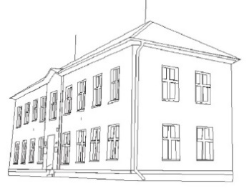

Základní a mateřská škola

HERALTICE, okr. Třebíč

DĚTSKÁ SRDCE PROTI SAMOTĚ A NEMOCI

Třída předškolních dětí naší mateřské školy „Žabičky“ se zapojuje do projektu Srdce s láskou darované již po třetí. V letošním „srdíčkovém“ projektu jsme s dětmi vybrali osoby trpící Alzheimerovou chorobou, protože v našem okresním městě Třebíč existuje moderní specializované zařízení, ve kterém se o tyto lidi starají (IGF Care Centrum). Ani sebemodernější léky a zařízení však nedokáží těmto lidem nahradit to, o co je jejich nemoc postupně připravuje. Návštěvou dětí a společnými aktivitami jsme chtěli těmto lidem zpestřit jejich dny a nelehký osud.

Týden „s láskou“ plný přípravy

pondělí:

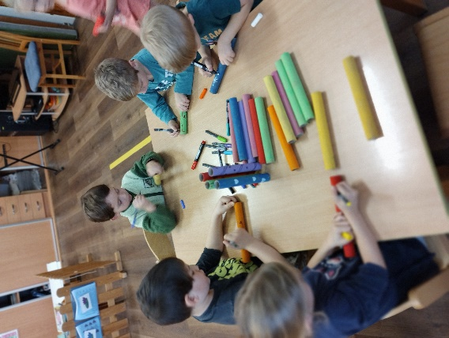**Komunikační kruh** – s dětmi jsme si povídali o tom, co je to radost, komu a jak ji mohou udělat, co znamená být nemocný a jak se nemocný člověk cítí. Aby děti získaly představu o hospicové péči o osoby s Alzheimerovou chorobou shlédly krátké **video** na Youtube. Naplánovali jsme si s dětmi aktivity, kterými budeme chtít nemocné potěšit a rozvrhli si přípravy na celý týden, abychom se na návštěvu centra dobře připravili a vše potřebné vyrobili.

úterý:

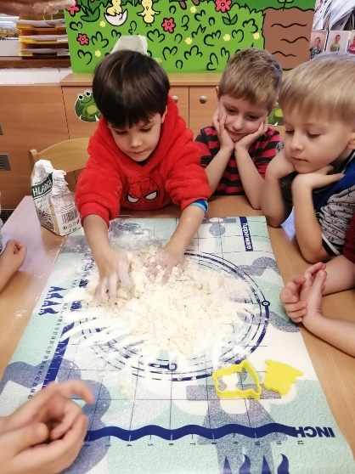**Výroba hry „Barevné trubičky“** - děti pomalovaly temperovými barvami papírové trubičky, které jsou součástí hry. Dále malovaly papírová písmenka, která byla použita v soutěžním videu.

středa:

**Výroba puzzle –** děti namalovaly obrázky s tématem čtyři roční období. Vybraly čtyři nejvíce povedené obrázky a ty přemalovaly na prázdná papírová puzzle. Toto puzzle je dalším dárkem, který předaly při své návštěvě IGF centra.

čtvrtek:

**Pečení máslových sušenek –** k malému občerstvení během návštěvy upekly děti máslové sušenky ve tvaru žabiček.

pátek:

V pátek děti dokončily **nácvik krátkého vystoupení** a přípravy k návštěvě.

Návštěva IGF Care Centra Třebíč

Děti zahájily svou návštěvu krátkým vystoupením. Následně si společně s klienty, každý v rámci svých možností, zazpívaly a zatancovaly známou písničku Hlava, ramena, kolena, palce. Všichni společně (klienti s dětmi) si zahrály dvě jednoduché hry – Barevné trubičky a pinkanou s nafukovacími míčky. Poté byl čas na svačinku a máslové sušenky. Klienti a děti společně posvačily a našla se příležitost si také popovídat a vyzkoušet si poskládat puzzle, která děti přivezly jako dárek. Jako společný výrobek a vzpomínku na tento den vytvořily děti s klienty koláž. Ústředním motivem této koláže je strom, jehož větve ve tvaru srdce poseli klienti a děti svými otisky prstů. Kolem stromu jsou rozmístěny čtyři obrázky představující čtvero ročních období. Obrázky namalovaly děti s klienty během návštěvy. Koláž zdobí zeď společenské místnosti IGF Care centra a připomíná klientům krásné společně strávené chvíle s dětmi.

